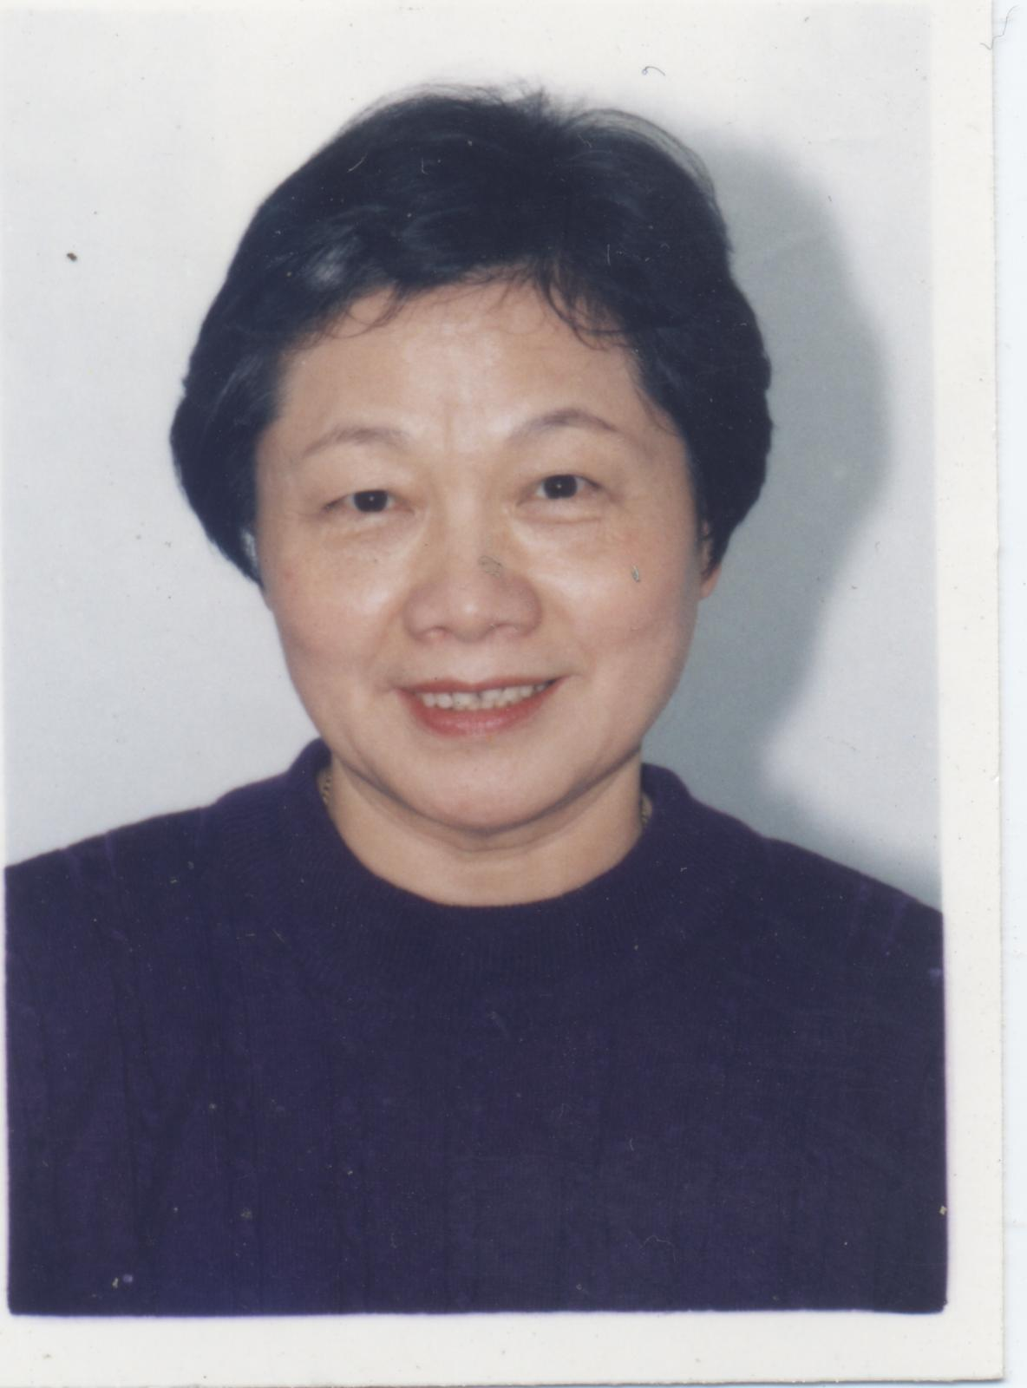 利人利己的長生學 台灣 台北 張寶珠 +886-2-89277898
我是在醫院的佛堂當義工，有一天，進來了一位坐輪椅的老太太來拜佛，並告訴我說她的腳只是扭到而已，沒想到在外面醫了十個多月，換了好幾個醫生，越醫越嚴重，也越來越腫痛，現在換了這個醫院，已經住了快一個月了，也不見好轉，不知道要怎麼辦才好，實在很痛苦，我看著她那浮腫的左腳覺得好可憐，就問她說肯不肯讓我調整看看？她居然答應了，於是我就用長跪的方式，一手C7一手輕放在她腳背，大約20分鐘左右，她的腳背竟然消腫了，連原來無法動彈的腳指頭，都可靈活的動了，後來我又繼續調整兩邊的骨輪十多分鐘後，不但全部消腫了，而且也感覺不痛了，腳背上的血管也清清楚楚的現出來了，我要她把另一腳的拖鞋也拖掉，比比看，已經一模一樣了分不出大小了，老太太好高興，也好感恩，她說醫了快一年都醫不好的病，怎麼半個多小時就被我摸好了，其實我更是高興，好有成就感喔！長生學真好，利人利己，寫到這裡不禁更感恩慈悲無我的魏老師和林老師了。

